Protokoll Ödåkra vattenföreningens årsmöte söndag 12 februari 2017 kl 17.00

Dagordning

§1Mötets öppnande
Mötet öppnandes av Gösta Strand.

§2 Godkännande av mötets behöriga utlysande
Den förelagda dagordningen godkändes.

§3 Val av mötesordförande och sekreterare för årsmötet
Gösta Strand valdes till mötet ordförande. Rikard Axelsson valdes till mötets sekreterare.

§4 Godkännande av mötets behöriga utlysande
Mötesdeltagarna godkände mötets utlysande per brev och på hemsida.

§5 Val av 2 justeringsmän för årsmötet
2 justeringsmän valdes för mötet, dessa var Mattias Ejdelind och Håkan Strömberg.

§6 Föredragning av styrelsens verksamhetsberättelse samt resultaträkning avseende 2016 års verksamhet.
Styrelsen som har bestått av 7 ledamöter, Ingrid Frennesson (ordförande), Richard Tauvon, Gösta Strand (sekreterare), Roger Menecke, Joakim Lundborg, Rikard Axelsson och Peter Ström-Söeberg (kassör). Revisorer i föreningen är Kenneth Jönsson och Fredrik Börjesson. En redovisning av verksamhetsberättelsen för 2016 gjordes. Styrelsen har haft 8 protokollförda möten samt ett antal operativa möten.
På www.odakravatten.se publiceras bland annat vattenanalyser och styrelseprotokoll.
Styrelsen kommunicerar via mail, brev, facebook och på hemsidan om planerade och akuta åtgärder. Antalet medlemmar i föreningen är 43 fastigheter. 4 vattenprover görs om året och miljöförvaltningen analyserar ett prov.
Styrelsen har haft samtal med Sweco, Trafikverket och NSVA med anledning av det planerade dubbelspåret genom Ödåkra. Vi har diskuterat risker med att de genomför en marksänkning. Vi har diskuterat vattenförsörjningen under ombyggnaden, utköp av vattenföreningens medlemmars fastigheter och övergripande tidsplan. Se bilaga 1 för mer info.
Det största arbetet som styrelsen har gjort 2016 är att vi blev klassade som en livsmedelanläggning och behövde därför ta fram en riskanalys. Tillsammans med Miljökontoret, Livsmedelsverket och SGU har vi tagit fram vilka risker det finns samt hur vi i föreningen hanterar dessa. Mer information finns på vår hemsida.

§7 Föredragning av revisorerna.

Kenneth Jönsson och Fredrik Börjesson har varit föreningens revisorer under 2016 och revisorerna redogjorde för 2016 års revisionsberättelse. Se bilaga 2.
§8 Fastställande om styrelsens ansvarsfrihet för 2016
Mötet fastställde att ge styrelsens ansvarsfrihet för 2016.

§9 Val till styrelsen

Nuvarande styrelsemedlem Richard Tauvon, som var uppe för omval, avsade sig styrelseplatsen.
Mattias Ejdelind valdes in till styrelsen för 2 år som.
Ingrid Frennesson valdes om till ordförande på 2 år.
Roger Menecke valdes också om på 2 år.

$10 Val av revisorer

Mötet valde Kenneth Jönsson och Fredrik Börjesson.
§11 Genomgång av aktuella läget i föreningen
En kort genomgång om läget i föreningen men tyvärr stiger elkostnaden. Detta beror på den nya pumpstyrningen och att vi hade sträng vinter under året.

§12 Beslut om den fasta vattenavgiften

Mötet fastställde att den nuvarande vattenavgiften ska vara oförändrad.

§13 Övriga ärenden

Frågan om vilket håll vattnet rinner ifrån togs upp, och det kommer från sydost.

§14 Mötets avslutande

Vid protokollet Justeras Justeras

Rikard Axelsson Mattias Ejdelind Håkan Strömberg

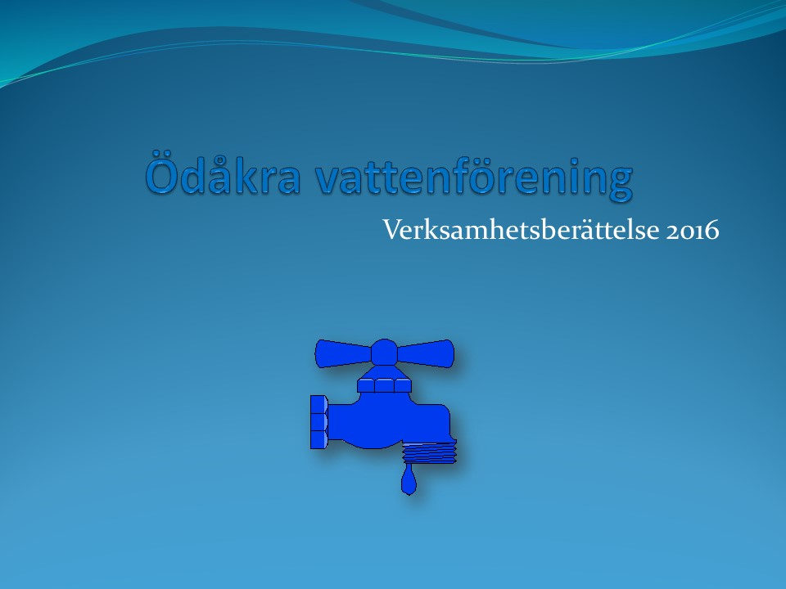
Bilaga 1 – Verksamhetsberättelse 2016.
